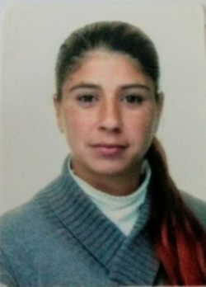
CRISTIANE TERESINHA DA SILVA

dADOS pESSOAIS

Endereço: Rua Jari, nº103 Bairro: Municipal
Cidade: Montenegro CEP: 95780-000 UF: RS
Telefone: (51) 9.9749-8875 ou (51) 9.93152624 com Sandra (irmã).
Identidade: 5085437787 CPF: 828.017.540-72
Nacionalidade: Brasileira Estado Cívil: Solteira
Data de nascimento: 04/03/1984
CNH: 06149802833 Categoria: A/B

ObjetivO
- Desejo fazer parte do time da empresa oferecendo o melhor. Sou uma pessoa muito dedicada e comprometida com as atribuições que são dadas a mim.

EXPERIÊNCIA PROFISSIONAL
- Firma: Berenice Olinda Moura da Silva – MONTENEGRO/RS
Período: 1 ano e 3 meses Função: Preparadeira
- Firma: Micro Sym Projetos e Serviços Técnicos LTDA
Período: 1 ano e 3 meses Função: Secretaria
- Firma: GR S/A
Período: 3 meses Função: Auxiliar de cozinha

FORMAÇÃO
- Ensino Fundamental Completo – Enceja 2017

cursos
Entidade: Mega Bybi, Lajeado Assunto: Empresarial – em andamento

